Министерство образования Республики Беларусь

Учреждение образования

«Брестский государственный технический университет»

Кафедра ИИТ

Лабораторная работа №3

за 4 семестр

По дисциплине: «Веб-технологии»

Тема: «Базовый JS веб-приложений»

Выполнил:

Студент 2 курса

Группы ПО-6(1)

Лавренчик Д.О.

Проверил:

Михняев А. Л.

2022

Лабораторная работа №3

**File.html**

<!DOCTYPE html>

<html lang="en">

<head>

<meta charset="UTF-8">

<meta http-equiv="X-UA-Compatible" content="IE=edge">

<meta name="viewport" content="width=device-width, initial-scale=1.0">

<link rel="stylesheet" type="text/css" href="style.css">

<script src="1.js"></script>

<title>Лабораторная №3</title>

<link

href="https://cdn.jsdelivr.net/npm/bootstrap@5.1.3/dist/css/bootstrap.min.css"

rel="stylesheet"

integrity="sha384-1BmE4kWBq78iYhFldvKuhfTAU6auU8tT94WrHftjDbrCEXSU1oBoqyl2QvZ6jIW3"

crossorigin="anonymous"

/>

</head>

<body>

<h1>Задaния для лабораторной работы №3</h1>

<div class="tasks">

<div>

<div class="task">

<div class="description">

<h3>Задание 1</h3>

Задан бесконечный цикл. С помощью двух отдельных вызовов

функции prompt() вводит два числа. Числа сравниваются между собой,

после чего пользователю отображается одна из трёх фраз: «числа равны»,

«первое число меньше», «второе число меньше». При введении

пользователем не числовых значений, в зависимости от введённых данных

пользователь может увидеть фразы «первый или второй ввод – не число».

Выполнение скрипта прекращается при вводе пользователем в первом или

втором вводе значения q без учёта регистра.

</div>

<input type="button" class="btn btn-light" value="Задание 1" onclick="task1()">

</div>

<div class="task">

<div class="description">

<h3>Задание 2</h3>

Дан многоквартирный жилой дом. У ждома присутствуют три

характеристики: количество этажей (1-20), число подъездов (1-15),

количество квартир на лестничной площадке (1-5). Пользовательский

скрипт запрашивает харакеристики, а также квартиры. Необходимо

рассчитать и вывести на экран номер подъезда, в котором находится

запрашиваемая квартира. Если пользователь вводит некорректиные

значения предусмотреть генерацию исключения, с выводом информации

об ошибке на экран.

</div>

<input type="button" class="btn btn-light" value="Задание 2" onclick="task2()">

</div>

<div class="task">

<div class="description">

<h3>Задание 3</h3>

22 марта 2022 был вторник. Написать скрипт который будет

спрашивать у пользователя номер месяца в интервале “1..12”, а так же

число в этом месяце “1..31”. Результатом работы скрипта является вывод

на экран названия дня недели (например, «среда») для введённого

пользователем числа и месяца.

</div>

<input type="button" class="btn btn-light" value="Задание 3" onclick="task3()">

</div>

<div class="task">

<div class="description">

<h3>Задание 4</h3>

Вам необходимо создать функцию, которая будет получать на вход

два любых числа. При условии если оба введённых числа чётные -

необходимо венуть их произведение. При нечётных числах возвращаем

сумму. В варианте при котором первое число чётное, а второе нечётное -

возвращаем нечётное число, в обратном случае возвращаем чётное.

</div>

<input type="button" class="btn btn-light" value="Задание 4" onclick="task4()">

</div>

<div class="task">

<div class="description">

<h3>Задание 5</h3>

Необходмо создать функцию, которая будет возвращать сумму

любого введённого количества чисел. Обратите внимание на то как должна

вызываться данная функция:

result = sum(3)(1)(1); // результат 5

</div>

<input type="button" class="btn btn-light" value="Задание 5" onclick="task5()">

</div>

<div class="task">

<div class="description">

<h3>Задание 6</h3>

Реализуйте функцию range(), которая будет принимать на вход два

аргумента: “старт” и “финиш” диапазона. Функция возвращать массив,

содержащий все числа ввдеённого диапазона, включая начальное и

конечное. При этом необходимо предусмотреть необязательный аргумент

– шаг для построения массива который может быть как положительным так

и отрицательным. Если шаг явно не задан – он равен 1. Результатом работы

range(7, 4, -2) будет [7, 5].

</div>

<input type="button" class="btn btn-light" value="Задание 6" onclick="task6()">

</div>

<div class="task">

<div class="description">

<h3>Задание 7</h3>

Необходимо реализовать функцию создания матрицы,

принимающую в качестве аргументов количество строк и количество

столбцов. Эта функция должна отображать на экране матрицу,

заполненную случайными числами в диапазоне от 0 до 100.

Так же необходимо написать другую функцию, которая будет

выполнять суммирование двух различных по значению “первых матриц”.

</div>

<input type="button" class="btn btn-light" value="Задание 7" onclick="task7()">

</div>

<div class="task">

<div class="description">

<h3>Задание 8</h3>

Создайте функцию, которая будет объединять уникальные элементы

всех одномерных массивов, переданных ей в качестве параметра. Если

вводимый пользователем массив многомерный, то необходимо выдать

пользователю сообщение о том что функция работает только с

одномерными массива и указать размерность введённого массива.

MyUnionFuic([1, 5, 5, 3], [10, 5, 1, 10], [5, 1]) вернёт[1, 3, 5, 10].

</div>

<input type="button" class="btn btn-light" value="Задание 8" onclick="task8()">

</div>

<div class="task">

<div class="description">

<h3>Задание 9</h3>

Создайте функцию, которая в качестве агрумента может принимать

массив с уровнями вложенности элементов любой глубины, выполнит

приведение его к “плоскому” виду. Если элементы массива не имеют

вложенности, то функция просто выводит его на экран без изменений.

MyArrayFlattenFunc([1, [2], [[5], [3, [4]]]]) вернёт [1, 2, 3, 4, 5]

</div>

<input type="button" class="btn btn-light" value="Задание 9" onclick="task9()">

</div>

<div class="task">

<div class="description">

<h3>Задание 10</h3>

Реализовать функцию которая принимает на вход в качестве

параметра массив или объект, подобный массиву, а так же параметр

который отвечает за количество повторений. Возвращаемое функцией

значение это массив, в котором удалены повторяющиеся знаачения.

var furstResult= MyFunctionUnique([1, 2, 1, 5, 1, 5, 1, 4], 3);

// furstResult = [2, 4, 5]

var secondResult = MyFunctionUnique("miru mir", 2);

// secondResult = [“ ”,“u”];

</div>

<input type="button" class="btn btn-light" value="Задание 10" onclick="task10()">

</div>

</div>

</body>

</html>

**style.css**

body{

margin: 0px;

min-height: 100vh;

font-family: 'Courier New', Courier, monospace;

background: linear-gradient(#d07214 70px, #ddc89b 10px 100%) no-repeat;

}

h1{

margin: 15px;

font-family: Arial, Helvetica, sans-serif;;

}

.task{

margin: 25px;

background-color: blanchedalmond;

border-width: medium;

border-radius: 10px;

}

input[type=button]{

margin: 10px;

}

.description {

padding-left: 12px;

}

**Task.js**

function task1() {

    while (true) {

        let first = prompt("Введите первое число: ")

        if (first.toLowerCase() == 'q')

            break

        let second = prompt("Введите второе число: ")

        if (second.toLowerCase() == 'q')

            break

        if (isNaN(first))

            alert("Первый ввод - не число")

        else if (isNaN(second))

            alert("Второй ввод - не число")

        else if (first < second)

            alert("Первое число меньше")

        else if (first > second)

            alert("Второе число меньше")

        else

            alert("Числа равны")

    }

}

function task2() {

    let countFloors = prompt("Введите количство этажей: ")

    let countEntrances = prompt("Введите количство подъездов: ")

    let countFlats = prompt("Введите количество квартир на этаже: ")

    if (isNaN(countFloors) || isNaN(countEntrances) || isNaN(countFlats)) {

        alert("Некоректный ввод")

        throw new "Некоректный ввод"

    }

    else if (countFloors < 1 || countFloors > 20 ||

        countEntrances < 1 || countEntrances > 15 ||

        countFlats < 1 || countFlats > 5) {

        alert("Выход за пределы")

        throw new "Выход за пределы"

    }

    let flat = prompt("Введите номер квартиры: ")

    let entrance = Math.ceil(flat / (countFloors * countFlats))

    if (entrance > countEntrances) {

        alert("Выход за пределы")

        throw new "Выход за пределы"

    } else

        alert("Номер подъезда: " + entrance)

}

function task3() {

    let date = prompt("Введите день месяца: ")

    let month = prompt("Введите месяц: ")

    if (isNaN(date) || isNaN(month)) {

        alert("Некоректный ввод")

        throw new "Некоректный ввод"

    }

    if (date < 1 || date > 31 || month < 1 || month > 12) {

        alert("Выход за пределы")

        throw new "Выход за пределы"

    }

    var days = ["Понедельник", "Вторник", "Среда", "Четверг", "Пятница", "Суббота", "Воскресение"]

    let myDate = new Date(2022, month - 1, date - 1)

    alert(days[myDate.getDay()])

}

function task4(second) {

    first = Number(prompt("Первое число"))

    second = Number(prompt("Второе число"))

    if (isNaN(first) || isNaN(second)){

        alert("Некоректный ввод")

        return

    }

    if (((first & 1) == 0) && ((second & 1) == 0))

        alert(first * second)

    else if ((first & 1 == 1) && (second & 1 == 1))

        alert(first + second)

    else alert(second)

}

function task5(){

    let command = "sum";

    let num = +prompt("Вводите цифры или любой символ для выхода")

    while(!isNaN(num)){

        command += '(' + num + ')';

        num = +prompt("Вводите цифры или любой символ для выхода");

    };

    alert(eval(command));

}

function sum(a){

    let currentSum = a

    function f(b) {

        currentSum += b

        return f

    }

    f.toString = function() {

        return currentSum;

    }

    return f

}

function task6(){

    let start = +prompt("Введите начальную точку")

    let end = +prompt("Введите конечную точку")

    let step = +prompt("Введите шаг")

    if (isNaN(start) || isNaN(end) || isNaN(step) || step == 0)

        alert("Некоректный ввод")

    let arr = []

    if (step > 0)

        for (let i = start; i <= end; i += step)

            arr.push(i)

    else

        for (let i = start; i >= end; i += step)

            arr.push(i)

    alert(arr)

}

function task7(rows, cols){

    if (isNaN(rows) || isNaN(cols) || rows < '0' || cols < '0')

        return "Некоректный ввод"

    matrix = new Array(Number(rows));

    for (let i = 0; i < rows; i++){

        matrix[i] = new Array(Number(cols))

        for (let j = 0; j < cols; j++)

            matrix[i][j] = Math.floor(Math.random() * 101);

    }

    alert(matrix)

}

function task8(mas){

    if (JSON.stringify(mas.flat()) != JSON.stringify(mas.flat(2)))

        return "Не корректный ввод"

    return Array.from(new Set(mas.flat()))

}

function task9(mas){

    return Array.from(new Set(mas.flat(Infinity)))

}

function task10(obj, repetition){

    let map = new Map()

    for (let element of obj)

        if(map.has(element))

            map.set(element, map.get(element) + 1)

        else

            map.set(element, 1)

    let result = new Array()

    for (let element of map)

        if (element[1] < repetition)

            result.push(element[0])

    return result

}

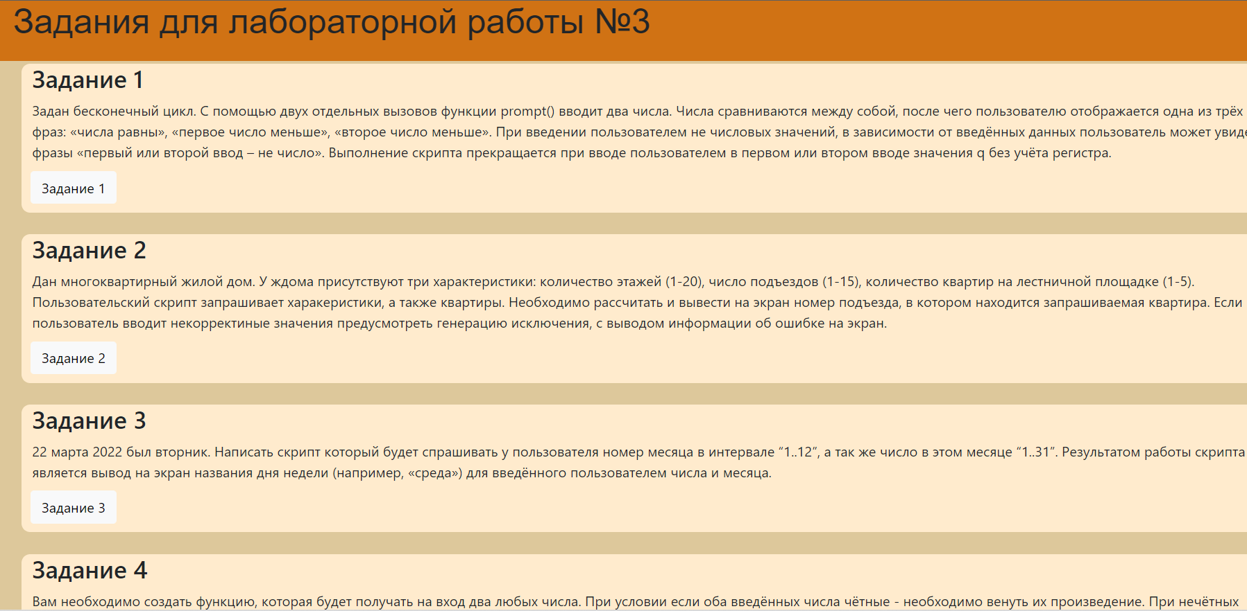

Вывод: научился создавать интерфейс веб-приложений.